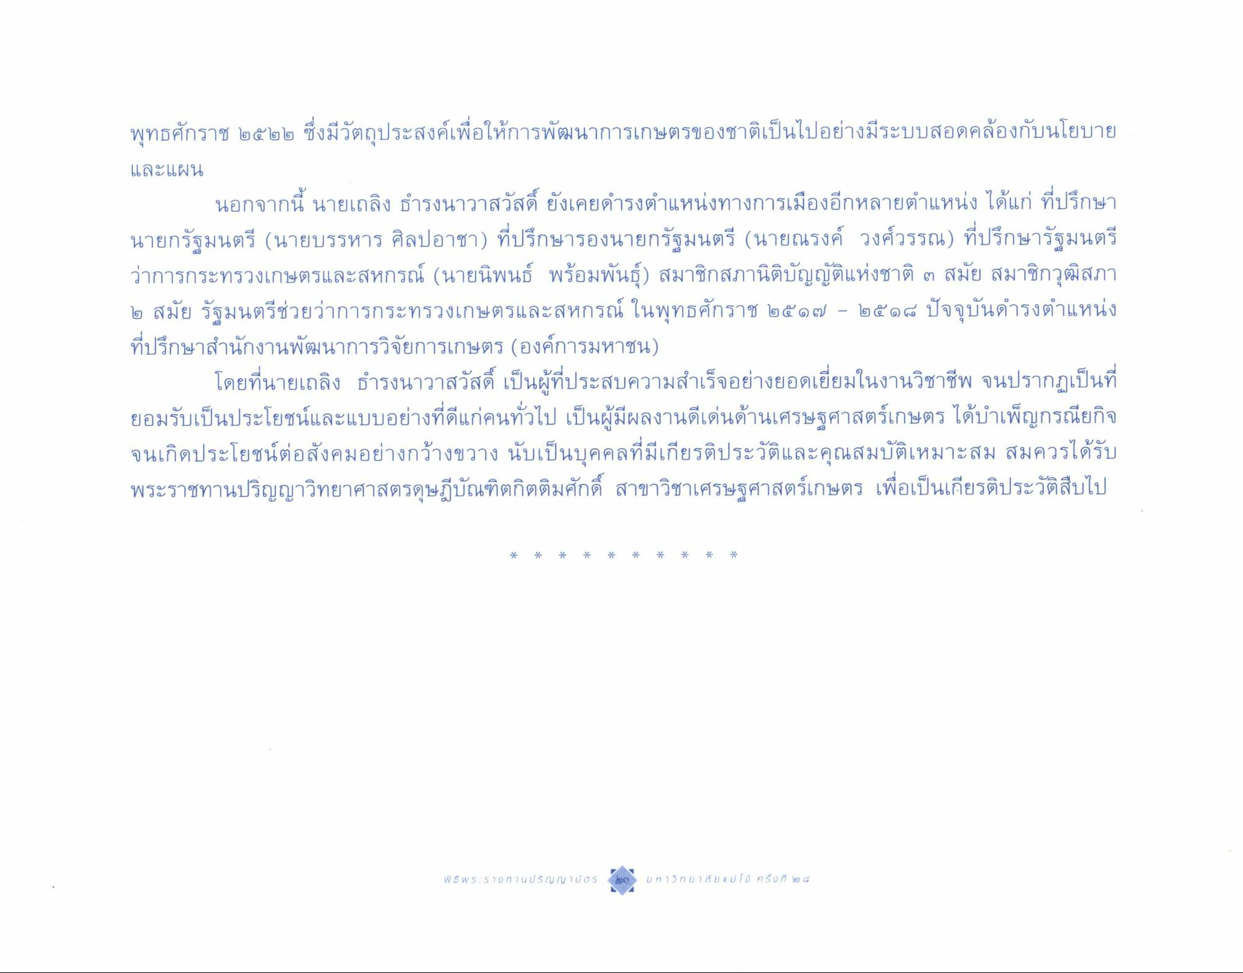
พุทธศักราช ๒๕๒๒ ซึ่งมีวัตถุประสงค์เพื่อให้การพัฒนาการเกษตรของชาติเป็นไปอย่างมีระบบสอดคล้องกับนโยบายและแผน
นอกจากนี้ นายเถลิง ธํารงนาวาสวัสดิ์ ยังเคยดํารงตําแหน่งทางการเมืองอีกหลายตําแหน่ง ได้แก่ ที่ปรึกษา นายกรัฐมนตรี (นายบรรหาร ศิลปอาชา) ที่ปรึกษารองนายกรัฐมนตรี (นายณรงค์ วงศ์วรรณ) ที่ปรึกษารัฐมนตรี ว่าการกระทรวงเกษตรและสหกรณ์ (นายนิพนธ์ พร้อมพันธุ์) สมาชิกสภานิติบัญญัติแห่งชาติ ๓ สมัย สมาชิกวุฒิสภา ๒ สมัย รัฐมนตรีช่วยว่าการกระทรวงเกษตรและสหกรณ์ ในพุทธศักราช ๒๕๑๗ - ๒๕๑๘ ปัจจุบันดํารงตําแหน่ง ที่ปรึกษาสํานักงานพัฒนาการวิจัยการเกษตร (องค์การมหาชน)
โดยที่นายเถลิง ธํารงนาวาสวัสดิ์ เป็นผู้ที่ประสบความสําเร็จอย่างยอดเยี่ยมในงานวิชาชีพ จนปรากฏเป็นที่ ยอมรับเป็นประโยชน์และแบบอย่างที่ดีแก่คนทั่วไป เป็นผู้มีผลงานดีเด่นด้านเศรษฐศาสตร์เกษตร ได้บําเพ็ญกรณียกิจ จนเกิดประโยชน์ต่อสังคมอย่างกว้างขวาง นับเป็นบุคคลที่มีเกียรติประวัติและคุณสมบัติเหมาะสม สมควรได้รับ พระราชทานปริญญาวิทยาศาสตรดุษฎีบัณฑิตกิตติมศักดิ์ สาขาวิชาเศรษฐศาสตร์เกษตร เพื่อเป็นเกียรติประวัติสืบไป

